[重磅！网约车与出租车融合了，巡游网约一体化！](https://www.eycen.com/post/742.html" \o "重磅！网约车与出租车融合了，巡游网约一体化！)

 2019-07-13  哈啰顺风车  [哈啰顺风车](https://www.eycen.com/category-5.html)  1927  0

近日，江苏省深化出租汽车行业改革领导小组办公室印发《关于进一步深化改革 加快推进我省出租汽车行业健康发展的指导意见》，内容涉及相关实施细则的修订、推进巡游车转型升级、推进网约车有序发展、提升行业治理能力等方面。

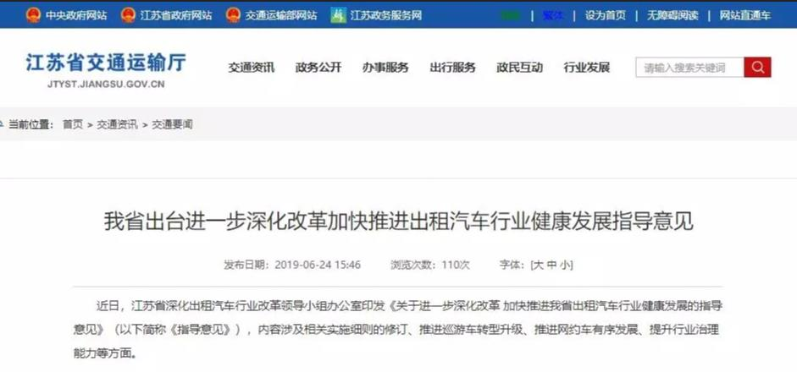指导意见对于社会比较关心的关于网约车合规化，巡游出租车转型升级、运价机制改革，网约车门槛设置标准、服务质量监管等问题，均明确了相关要求。

**>>>关于网约车合规化**  
《指导意见》要求各地督促网约车平台公司、车辆、驾驶员依法依规尽快申请许可，加快纳入行业规范管理；督促网约车平台公司制定合规化发展的时间表和路线图，加快合规化进程。  
**>>>关于网约车门槛设置**  
《指导意见》明确要求各地要根据网约车运营情况和居民需求，合理确定网约车平台服务机构形式，合理设置、调整网约车准入条件和车辆标准，不搞“一刀切”，防止片面追求高档化；按照公平竞争审查制度的要求，不得在出租汽车客运许可条件之外另设准入门槛。  
**>>>关于网约车服务标识标志**  
《指导意见》要求网约车平台公司在提供网约车服务时，主动推送驾驶员的姓名、照片、手机号码、服务评价结果以及车辆牌照等信息；按照有关运营服务标准规定，将《网络预约出租汽车运输证》和《网络预约出租汽车驾驶员证》有效信息在车内显着位置进行公示。对合规网约车，车身上应张贴网约车标贴，具体标贴样式和张贴要求交通运输管理部门将另行制定。  
福利限时免费：关注微信公众号“网约车情报局”，回复“司机群”，加入网约车司机专属的微信交流群，获取最新的网约车情报、最赚钱的网约车秘籍。  
**>>>关于巡游车“+互联网”**  
《指导意见》要求各地借鉴网约车服务模式，推动巡游车移动互联网技术的应用；支持巡游车企业建设信息服务平台或整合信息资源，与第三方网络平台合作开展网络召车等服务，逐步实现巡游车“巡约”一体的融合。

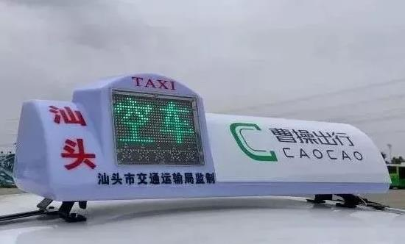

▲网约车安装顶灯，可以线下巡游接单  
>>>关于巡游车运价机制改革  
《指导意见》要求各地建立完善巡游车运价动态调整机制，及时调整运价，优化运价结构；推动巡游车运价市场化改革，简化定价程序，促进巡游车、网约车公平竞争、融合发展；支持推广使用新型计程计价设备，优化设备功能，加快实施巡游车计价器调价电子化。  
>>>关于巡游车与网约车融合发展  
《指导意见》要求各地结合实际，逐步统一巡游车、网约车驾驶员考试内容，统一驾驶员准入条件。各地可探索推进《巡游出租汽车驾驶员证》和《网络预约出租汽车驾驶员证》相互转换，推动同一城市区域出租汽车驾驶员、车辆在两种业态之间的双向流动。  
>>>关于出租汽车市场发展信息  
《指导意见》要求各地原则上至少每三年进行一次巡游车运力发展规模评估并向社会公示，建立网约车规模需求及行业发展动态监测体系，及时发布本地区行业运力规模、营运状况、市场健康水平预警等信息，构建以市场调节为主的网约车规模动态调控机制。  
《指导意见》强调，要结合扫黑除恶的要求，加强出租汽车多部门联合监管执法，严厉打击各种非法营运行为，加大对巡游车、网约车违法违规以及影响服务质量行为的执法处罚，切实提升行业服务质量。